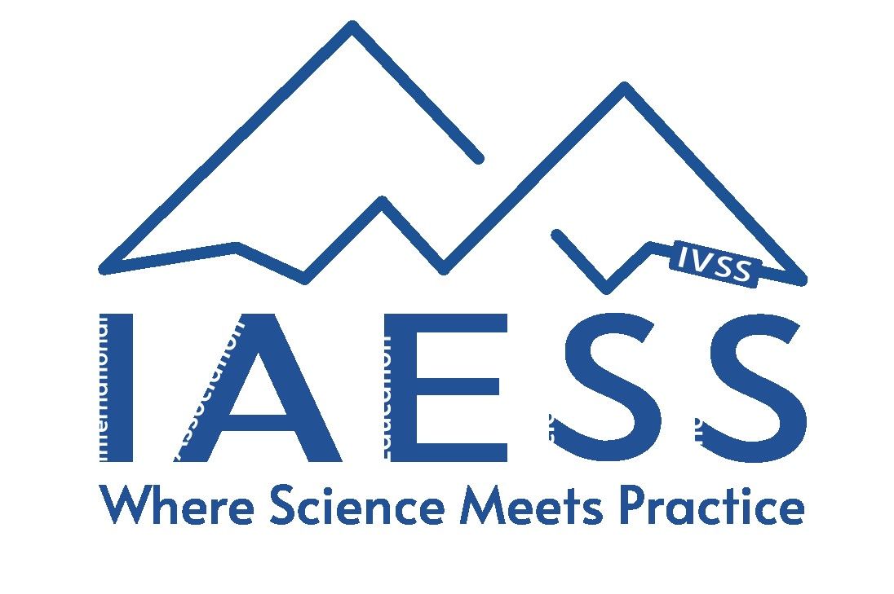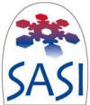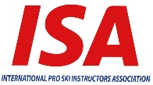

СРПСКО УДРУЖЕЊЕ УЧИТЕЉА И ТРЕНЕРА СПОРТОВА НА СНЕГУ
SERBIAN ASSOCIATION of TEACHERS AND TRAINERS of SNOWSPORT
SERBIAN ASSOCIATION of SNOWSPORTS INSTRUCTORS - S.A.S.I
===================================================================================
На основу решења Министарства омладине и спорта Републике Србије бр. 66-00-196/3/2021-03
Национална струковна органиѕација Српско удружење учитеља и тренера спортова на снегу расписује конкурс са Факултет спорта и физичког васпитања из Новог Сада, Лепосавића, Факултет за спорт Београд, Скијашким Савезом Србије за стручно оспособљавање и усавршавање.

КОНКУРС

за упис на програм IV нивоа стручног оспособљавања у обиму од 360 сати за звање

Спортски инструктор – спортски учитељ (РАД СА ДЕЦОМ)
Услов за упис Курса је претхоно стечено звање: - Спортски инструктор (III ниво 360 сати)

Према Закону о спорту рад са цецом могу обављати само стручњаци са вишим или високим образовањем у области спорта (ДИФ, ФСФВ, ФС...) или додатно оспособљени. Додатно оспособљавање траје 360 сати (теоријска и практична предавања, стручна пракса).
Теоријска предавања се реализују преко ОНЛАЈН платформе ZOOM (компјутер, таблет, телефон).
За ИНСТРУКТОРЕ СКИЈАЊА, предавања ће почети средином децембра, јануара, марта и трајаће током целе зимске сезоне. Током сезоне полазници ће обавити стручну праксу у оквиру ски школа под надзором ментора (организовна је контрола и саветовање током праксе). На крају сезоне, у марту, биће организован практичан део наставе. Након сезоне, биће организован наставак теоријских предавања преко онлајн платформе ZOOM.

ДО ПОЧЕТКА ВАЖЕЊА НОВОГ ПРАВИЛНИКА (27.6.2022), односно до следеће сезоне, ИНСТРУКТОРИ СКИЈАЊА ИМАЈУ МОГУЋНОСТ ДА СТЕКНУ ЗВАЊЕ Спортски учитељ и право на рад са децом. Стечено звање је уједно и обављен семинар усавршавања за наредну сезону (неопходан за издавање дозвола за рад).

Пријаве:
Рок за пријаве је до 15. октобра 2024, радним данима од 09 до 21 часова, код секретара курса асоцијације Ненада Пејовић,проф. 065-690-2292 Пријава и скенирана документа се могу поднети електронском поштом на адресу skisnowsport@yahoo.com

Потребна документа (пропис Министарства):
- Пријавни лист за програм 4. нивоа стручног оспособљавања - Спортски учитељ (преузети са сaјта (https://sasi.rs/konkurs/)
- Уверење о претходно стеченом спортском звању Спортски инструктор (до 2013 легитимација/дозвола за рад, од 2013 Уверење о стеченом звању инструктора).
- Диплома о претходно стеченом образовању (најмање средња школа)
- Извод из матичне књиге рођених.
- Две фотографије формата 4x5 цм
- Потврда о општој здравственој способности
- Доказ о уплати прве рате (пример уплатнице може се видети на интернет страници Асоцијације).
- Документа можете доставити лично, поштом или скенирана на мејл skisnowsport@yahoo.com

Цена:
- Цена курса је 60.000,00 динара
- ПЛАЋАЊЕ у 4 РАТЕ: 1. Рата при упису 30.000 дин; остале 3 рате по10.000 дин (1.јан; 1.феб; 1.март)
- Сви инструктори који су полагали семинар усавршавања или предходне курсеве у нашој асоцијацији имају попустм од 20%. Захтев за попуст ( https://sasi.rs/konkurs/).
- Врхунским спортистима (учесници ОИ, светских и европских првенстава) одобрава се попуст од 40%.
- Уплате извршити на текући рaчун асоцијације ЖР. 325-9500500196685-95
- За уплате преко правних лица контактирати асоцијацију.
- Признавање испита положених на другим институцијама могуће је према Правилнику о признавању испита (према обиму и садржају предмета). Захтев се подноси при упису. Формулар Захтева се може преуѕети на сајту ( https://sasi.rs/konkurs/ )

Информације: е.маил: skisnowsport@yahoo.com мобилни 065-690-2292 Ненад Пејовић и на сајту www.sasi.rs

Одабраним садржајима полазници стичу знања о: развојним карактеристикама деце, (психо-социјалним, био-моторичким), моделима рада са децом, превенцији повеђивања и деформитета, специфичностима пола и узраста, улози „спортског троугла“ (дете, тренер/инструктор, родитељ), средствима и реквизитима у обуци, међународним и домаћим документима о заштити и правима деце, Интегралном васпитању деце кроз спорт, савременим технолошким средствима у спорту (ИТ технологије), предузетништву у спорту младих и другим областима значајним за стицање знања, вештина и компетенција за рад са децом.

Колеге наша Национална струковн аорганизација SASI постоји од 2006 године и има традицију из области едукације инструктора спортова на снегу као и професора и учитеља у школама и универзитетима, наша организација има највећи број квалитетних кадрова не само у нашој земљи већ и иностранству.

„ПРОХОДНОСТ ЗА УПОШЉАВАЊЕ У ШКОЛАМА СКИЈАЊА“

„УЧИТЕ ОД НАЈБОЉИХ“

„ДУГОГОДИШЊИМ РАДОМ И ИСКУСТВОМ СТЕКЛИ СМО ПОВЕРЕЊЕ И НАЦИОНЛНИ И МЕЂУНРОДНИ УГЛЕД“

Настава се реализује ONLINE преко платформе ZOOM

